大学生创新创业训练计划管理系统
学院管理员快速操作指南
系统网址：http://121.229.45.226:81/XJUFE_CX
- 学院管理员登录后，根据学校需求，是否需要组织学院专家进行审核项目，需要专家审核，要先进行专家组设置，设置完成后，再进行项目分配专家组，分配专家组后，专家审核完成，由学院管理员进行审核（无专家审核，学院管理员直接点击立项管理，学院审核，进行审核项目操作）
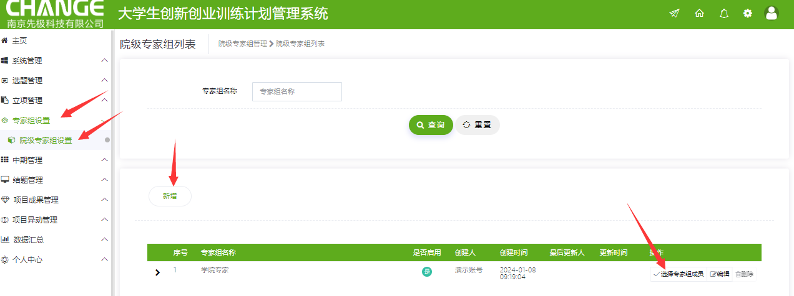
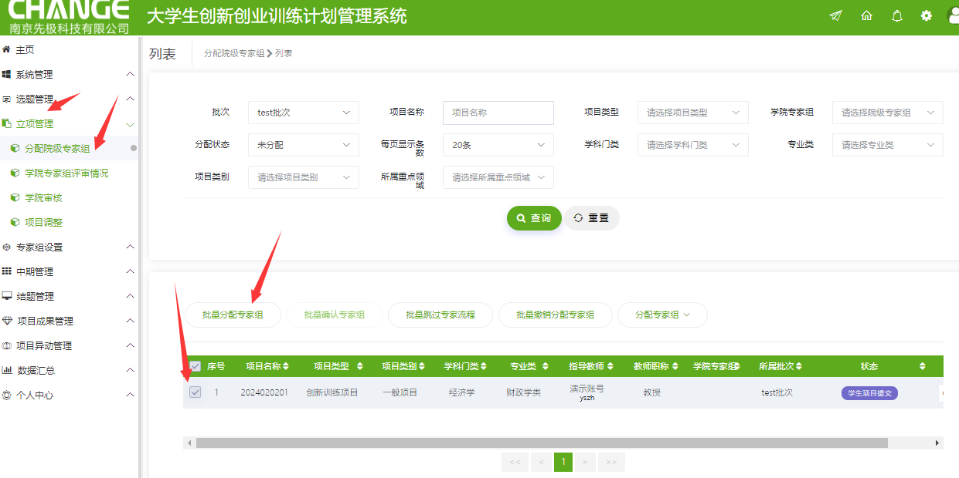

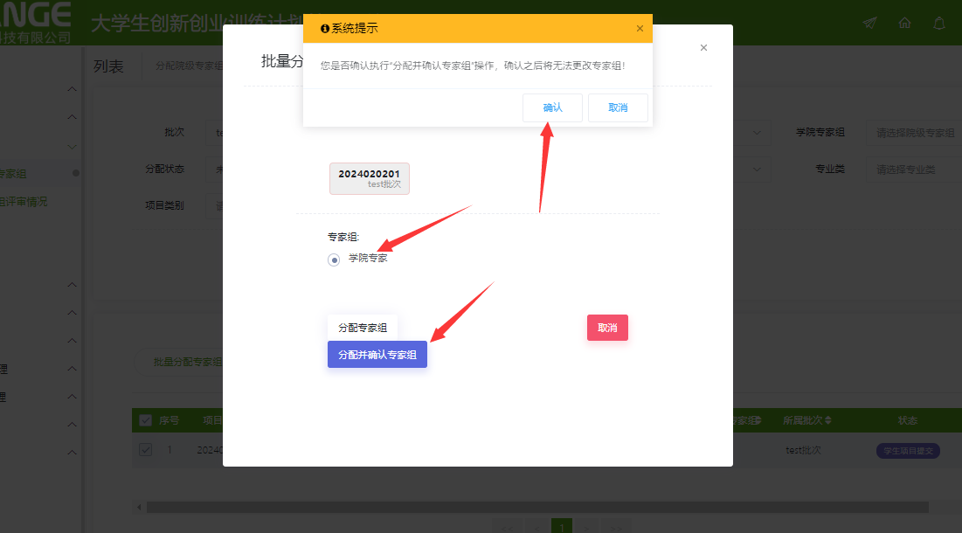
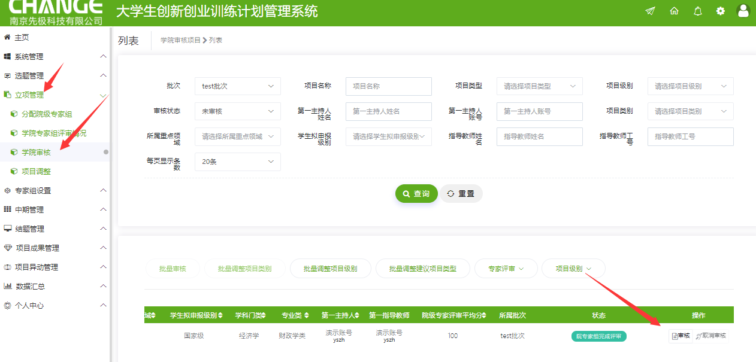
- 学院管理员登录后，根据学校需求，是否需要组织学院专家进行审核中期，需要专家审核，进行项目分配专家组，分配专家组后，专家审核完成，由学院管理员进行审核（无专家审核，学院管理员直接点击中期管理，学院审核，进行审核中期操作）
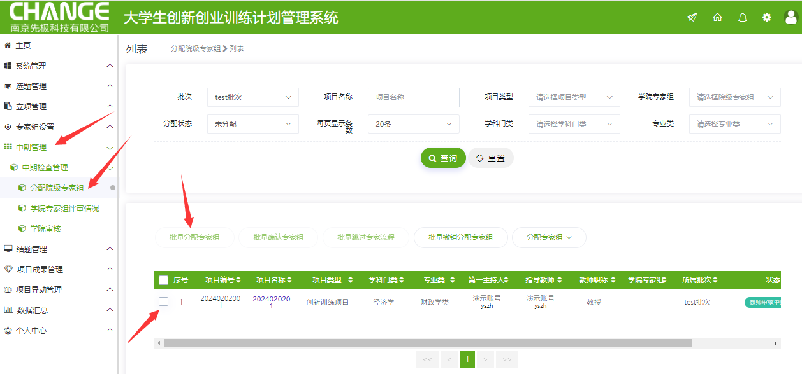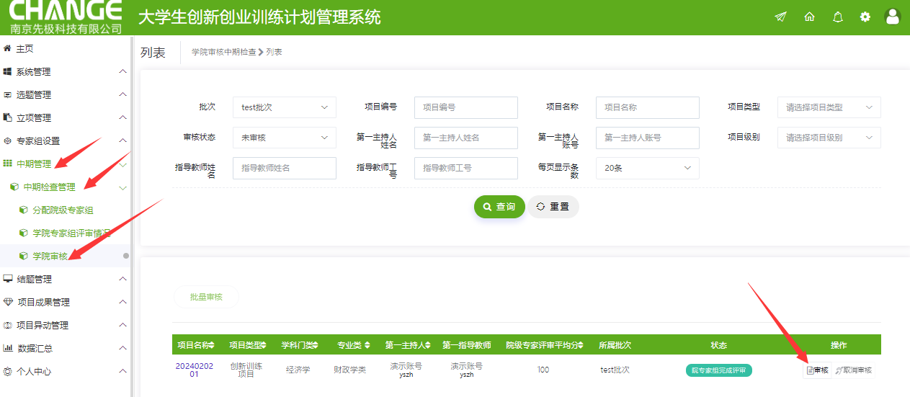
- 学院管理员审核项目成果和项目异动
审核项目成果：
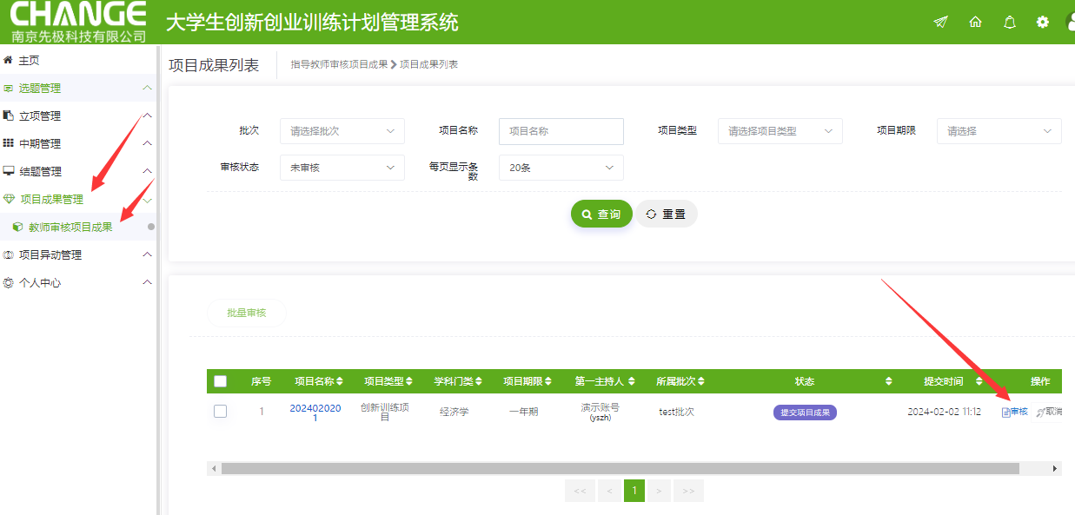
审核项目异动：（延期和终止同理）
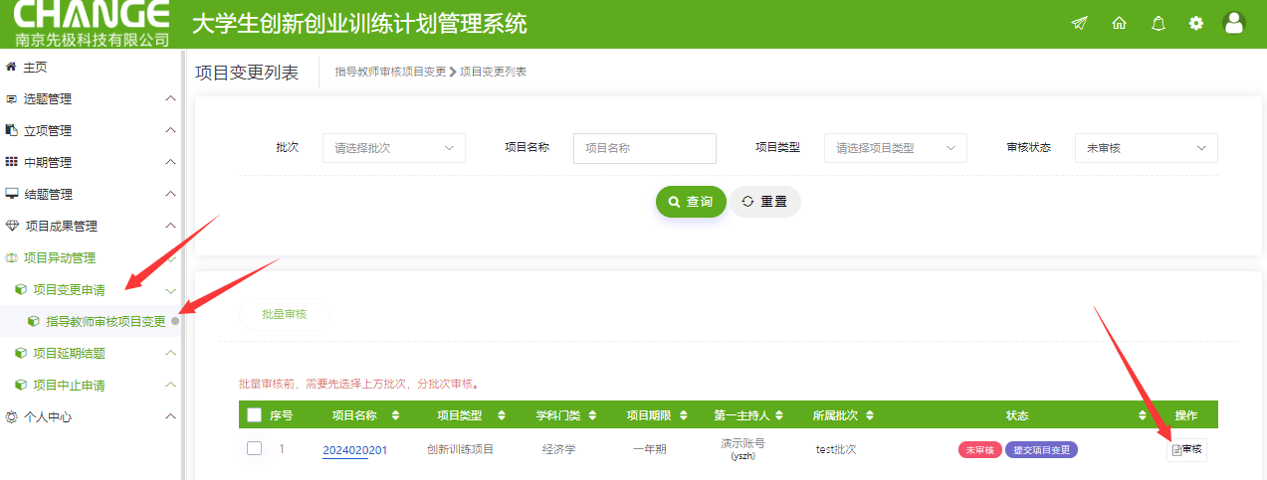

- 学院管理员登录后，根据学校需求，是否需要组织学院专家进行审核结题，需要专家审核，进行项目分配专家组，分配专家组后，专家审核完成，由学院管理员进行审核（无专家审核，学院管理员直接点击结题管理，学院审核，进行审核结题操作）
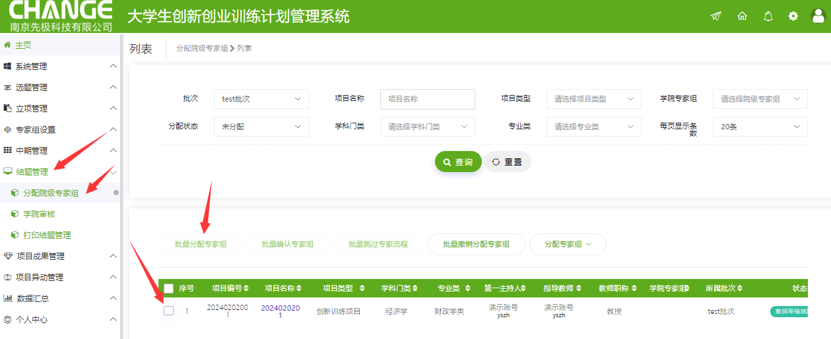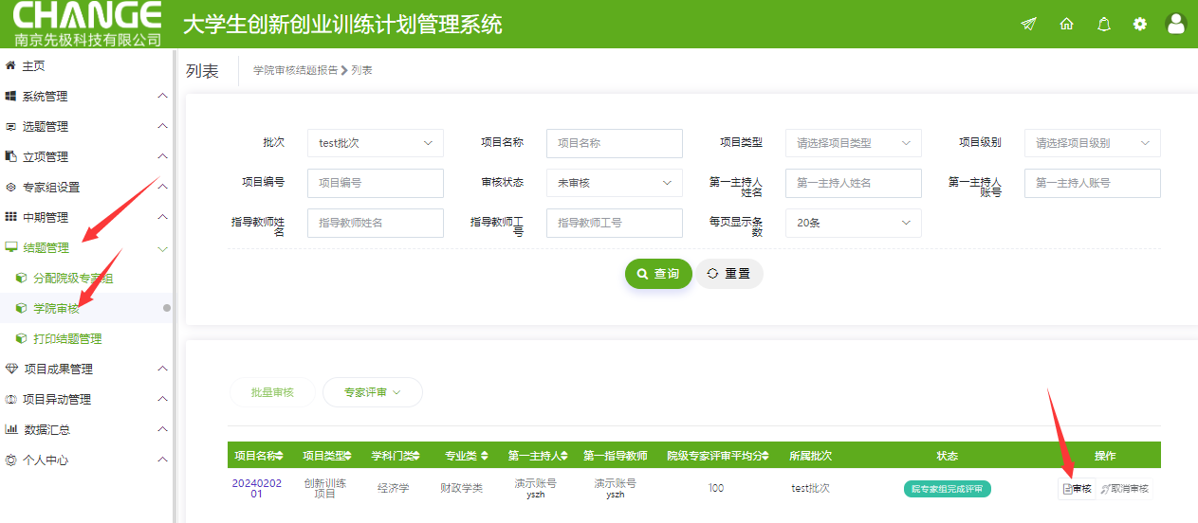
- 学院管理员登录后，根据需要可以在数据汇总中，查看本学院的项目相关流程信息


